《数据结构》实验报告
姓名： 吴泽同 | 学号： 084622109
班级： 计算机类221 | 日期： 2023/9/3
程序名： 1.cpp\2.cpp\3.cpp

一、上机实验的问题和要求：
实验内容：
1、多项式求和：f(x)=a0+a1x+a2x2+a3x3+…anxn；输入系数a0…an以及x的值，输出f(x)的值；
2、实现集合类模板；
实验要求：
分别使用逐项累加和秦九昭算法求解多项式，分析两种算法的复杂度并测试两种方法的执行时间。
实现集合类模板，实例化为int和string类型。
必做实验：
1、多项式求和（逐项累加、秦九昭算法，比较性能）；
2、实现集合类模板；

二、程序设计的基本思想，原理和算法描述：
（包括程序的结构，数据结构，输入/输出设计，符号名说明等）
代码1是一个计算多项式的示例程序，其中包含两种不同的计算方法：逐项累加算法和秦九昭算法。它使用C++编写，计算多项式f(x)在给定x值下的结果。
在程序中，首先定义了一个MAX_N常量，表示多项式的最高次数。然后创建一个大小为MAX_N+1的数组a，用于存储多项式的系数。在这个示例中，将所有系数初始化为10。
接下来定义了两个函数f1和f2，分别实现了逐项累加算法和秦九昭算法来计算多项式的结果。这两个函数都接受多项式的次数n、系数数组a和给定的x值作为参数，并返回计算得到的结果p。
在主函数main中，定义了变量x和n，分别表示多项式中的x值和次数。然后使用chrono库来计算两种算法的执行时间。程序通过调用chrono::high_resolution_clock::now()获取时间点，并使用chrono::duration_cast将时间间隔转换为微秒。
最后，将两种算法的执行时间输出到控制台，并返回0表示程序正常结束。

代码3，用于演示三种不同方法实现数组元素旋转的操作。以下是程序的主要流程：
定义了三种不同的旋转方法：暴力法、翻转法和环状替换法。
暴力法是最简单直接的方法，它通过循环k次，每次将数组的第一个元素移到末尾，来实现数组元素的旋转。时间复杂度为O(n*k)，空间复杂度为O(1)。

翻转法则是将数组分为两部分，分别对这两部分进行翻转操作。先对整个数组进行翻转，然后再对前k个元素以及后n-k个元素分别进行翻转。时间复杂度为O(n)，空间复杂度为O(1)。
环状替换法则是将数组视为若干个环，每次将同一环内的元素一起移动，直到所有的元素都被移动。时间复杂度为O(n)，空间复杂度为O(1)。
实现了一个生成随机数组的函数generateRandomArray。
实现了一个打印数组的函数printArray。
在main函数中，初始化了一个长度为10的数组arr1，并将其分别复制给arr2和arr3。
调用generateRandomArray函数生成随机数组，并打印原始数组。
分别使用三种不同的旋转方法对数组进行旋转，并计时每种方法所花费的时间。
打印旋转后的数组以及每种方法所花费的时间。

三、源程序及注释（说明每个文件的文件名即可，电子档的*.h和*.cpp文件压缩传到FTP上）：
//1.cpp

#include <iostream>
#include <cmath>
#include <chrono>

using namespace std;

double f1(int n, double a[], double x)
{
double p = a[0];
for (int i = 1; i <= n; i++)
p += (a[i] * pow(x, i));
return p;
}

double f2(int n, double a[], double x)
{
double p = a[n];
for (int i = n; i > 0; i--)
p = a[i - 1] + x * p;
return p;
}

int main()
{
const int MAX_N = 1e4; // 多项式的最高次数
double a[MAX_N + 1]; // 存储多项式系数的数组

// 初始化多项式系数，这里假设所有系数都为10
for (int i = 0; i <= MAX_N; i++)
a[i] = 10;

double x = 5e7; // 多项式中的x值
int n = 10e4; // 多项式的次数

auto start_time1 = chrono::high_resolution_clock::now();
double result1 = 9e9 * f1(n, a, x);
auto end_time1 = chrono::high_resolution_clock::now();
auto duration1 = chrono::duration_cast<chrono::microseconds>(end_time1 - start_time1).count();
cout << "逐项累加算法执行时间：" << duration1 << " 微秒" << endl;

auto start_time2 = chrono::high_resolution_clock::now();
double result2 = 9e9 * f2(n, a, x);
auto end_time2 = chrono::high_resolution_clock::now();
auto duration2 = chrono::duration_cast<chrono::microseconds>(end_time2 - start_time2).count();
cout << "秦九昭算法执行时间：" << duration2 << " 微秒" << endl;
return 0;
}

//2.cpp

#include<iostream>
using namespace std;
template<class T>
class Wrapper{
T a;
public:
Wrapper(const T a):a(a){}
T get()const{return a;}
void set(const T a);
};
template<class T>
void Wrapper<T>::set(const T a){this->a=a;}
int main(){
Wrapper<string>c1("A");
Wrapper<int>i1(12);
cout<<c1.get()<<endl;
cout<<i1.get()<<endl;
return 0;
}

#include <iostream>
using namespace std;
void leftRotate(int arr[], int n, int k) {
// 将k限制在数组长度范围内
k = k % n;

// 创建一个临时数组，用于存储被移动的元素
int* temp = new int[k];

// 将前k个元素复制到临时数组
for (int i = 0; i < k; i++) {
temp[i] = arr[i];
}

// 将后面的元素向前移动k位
for (int i = k; i < n; i++) {
arr[i - k] = arr[i];
}

// 将临时数组中的元素放回原数组末尾
for (int i = 0; i < k; i++) {
arr[n - k + i] = temp[i];
}

// 释放临时数组的内存空间
delete[] temp;
}

int main() {
const int size = 6;
int arr[size] = {1, 2, 3, 4, 5, 6};
for (int i = 0; i < size; i++) {
cout << arr[i] << " ";
}
int k ; // 左移的位数
cout<<"移动多少:";
cin>>k;
leftRotate(arr, size, k);

// 输出结果
for (int i = 0; i < size; i++) {
cout << arr[i] << " ";
}

return 0;
}

//3.cpp
#include <iostream>
#include <ctime>
#include <cstdlib>

using namespace std;

// 暴力法
void rotate1(int arr[], int n, int k) {
for (int i = 0; i < k; i++) {
int temp = arr[0];
for (int j = 1; j < n; j++) {
arr[j - 1] = arr[j];
}
arr[n - 1] = temp;
}
}

// 翻转法
void reverse(int arr[], int begin, int end) {
while (begin < end) {
swap(arr[begin], arr[end]);
begin++;
end--;
}
}
void rotate2(int arr[], int n, int k) {
reverse(arr, 0, n-1);
reverse(arr, 0, k-1);
reverse(arr, k, n-1);
}
int gcd(int a, int b) {
return b == 0 ? a : gcd(b, a % b);
}

// 环状替换法
void rotate3(int arr[], int n, int k) {
k = k % n;
int count = gcd(n, k);
for (int i = 0; i < count; i++) {
int j = i;
int temp = arr[i];
while ((j + k) % n != i) {
arr[j] = arr[(j + k) % n];
j = (j + k) % n;
}
arr[j] = temp;
}
}

// 生成随机数组
void generateRandomArray(int arr[], int n) {
srand((unsigned int)(time(NULL)));
for (int i = 0; i < n; i++) {
arr[i] = rand() % 10000;
}
}

// 打印数组
void printArray(int arr[], int n) {
for (int i = 0; i < n; i++) {
cout << arr[i] << " ";
}
cout << endl;
}

int main() {
const int n = 100;
int k = 30;
int arr1[n], arr2[n], arr3[n];

generateRandomArray(arr1, n);
copy(arr1, arr1+n, arr2);
copy(arr1, arr1+n, arr3);
//cout << "Original array: ";
//printArray(arr1, n);

// 暴力法测试
clock_t start = clock();
for(int m=1;m<10e4;m++)
rotate1(arr1, n, k);
clock_t endi = clock();
//cout << "Rotated array (brute force): ";
//printArray(arr1, n);
cout << "Time taken by暴力法: " << double(endi - start) / CLOCKS_PER_SEC << endl;

// 翻转法测试
start = clock();
for(int m=1;m<10e4;m++)
rotate2(arr2, n, k);
endi = clock();
//cout << "Rotated array (reverse): ";
//printArray(arr2, n);
cout << "Time taken by翻转法: " << double(endi - start) / CLOCKS_PER_SEC << endl;

// 环状替换法测试
start = clock();
for(int m=1;m<10e4;m++)
rotate3(arr3, n, k);
endi = clock();
//cout << "Rotated array (cyclic replacements): ";
//printArray(arr3, n);
cout << "Time taken by环状替换法: " << double(endi - start) / CLOCKS_PER_SEC << endl;

return 0;
}

四、运行输出结果：
（可以将运行结果抓图贴至此处）

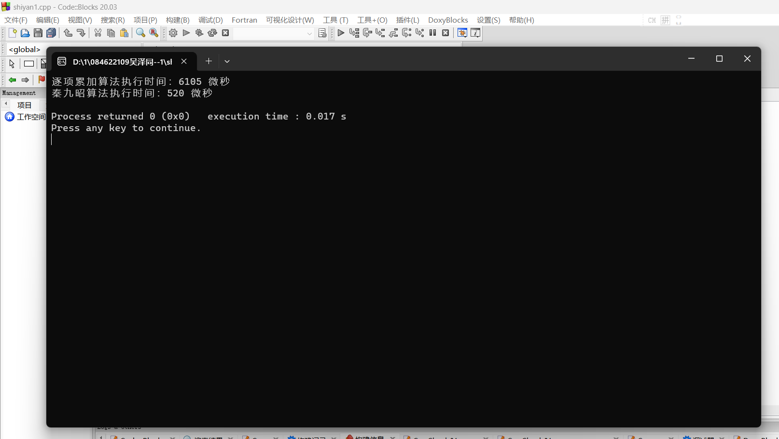
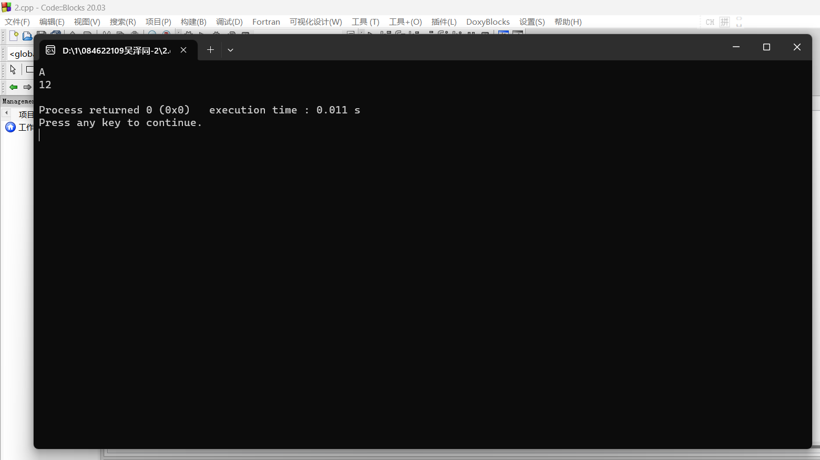

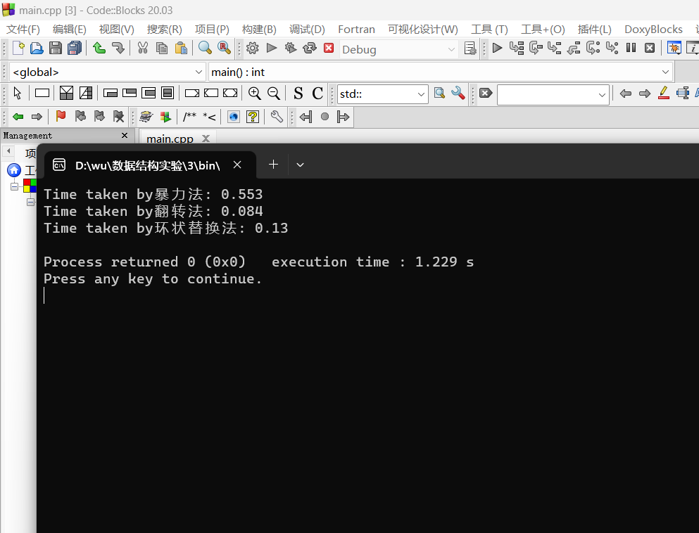

五、调试和运行程序过程中产生的问题及采取的措施：
实验1的过程中发现时间输出总是为0，后来让程序多次执行就得到了比较明显的实验效果。

六、对算法的程序的讨论、分析，改进设想，其它经验教训：
要多次尝试，运行多次。

七、对数据结构教学的意见和建议：

